Arica, 29 de agosto de 2016.-

Colegio Chile Norte
Ciudad de Arica
Equipo DELIBERA 2016

CARTA DE PATROCINIO Y ADHESIÓN
Congresistas u otras autoridades
De representación popular o Gobierno

Mediante el presente documento, yo Pablo Lorenzini Basso en el cargo de Diputado de la República, otorgo mi patrocinio y adhesión al equipo Delibera 2016 del Colegio Chile Norte de la ciudad de Arica, cuya Iniciativa de Ley Juvenil se denomina “Maltrato Animal”.
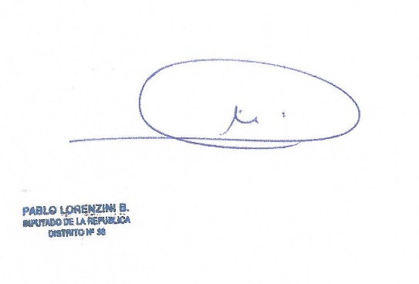

___________________________________
Pablo Lorenzini Basso
Diputado

